На территории Новосибирской области продолжается плановая работа по увеличению охвата скрининговым тестированием на ВИЧ населения.
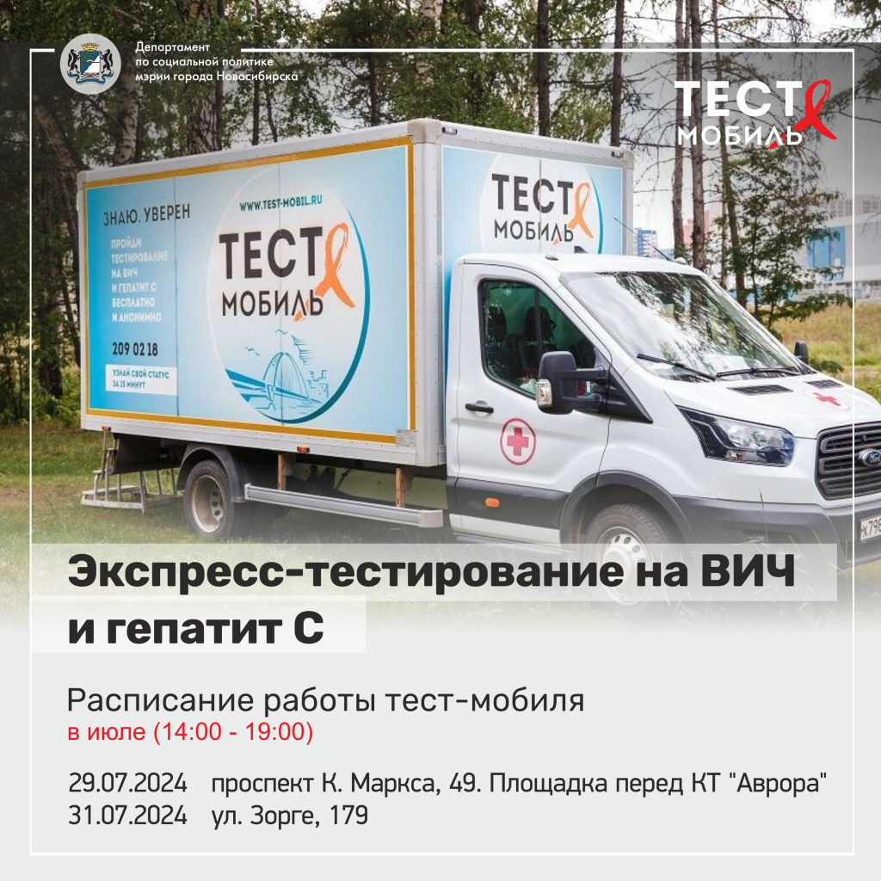
В рамках этого направления проводится бесплатное тестирование всех групп населения, в том числе ключевых групп, на базе мобильной лечебно-профилактической клиники (МЛПК) с использованием экспресс-тестов на ВИЧ-инфекцию и гепатит С, результат в течение 15 минут.
По любым вопросам, касающимся ВИЧ-инфекции и СПИДа, а также для уточнения актуального расписания перед визитом можно обратиться в «Центр по профилактике и борьбе со СПИД» ГБУЗ НСО «Городская инфекционная клиническая больница №1» по телефону: 349-59-65.

